**关于征求教务管理系统使用建议的通知**

**各学院：**

新版教务管理系统现已运行一年，但仍然存在操作上人性化不足的问题。经与教务管理系统开发公司强智联系，该公司主要负责人将到校与教务管理人员现场交流解答，一方面对系统即将运行的功能进行讲解演示（主要包括教育科研、实验教学、实践教学三个模块）；另一方面对目前操作中遇到的问题进行沟通解决。现通知各学院教务办负责人参加会议。

**一、会议时间地点**

时间： 4月12日(星期三）上午9:30。

地点：办公楼第二会议室

**二、征集改进建议（或使用需求）**

会前向各学院教学管理人员征集教务管理系统中的改进建议（或使用需求）：

1、如提供的建议为操作过程中的小调整或修改（或bug），应明确到具体的哪个步骤，并作出图文（截图）并茂的详细说明。

2、如提供的建议为系统中还没有的功能，应明确指出增加该功能的意义，并尽量给出详细的使用需求说明。

注：附件为一个需求示例，供参考。

请各学院将提供的改进建议（使用需求），最好于**4月11日（星期二）下午17:00前**，发至学籍科熊志君办公网邮箱。

**三、相关说明**

1、对各学院提出的改进建议（或使用需求），教务处将在3个工作日内进行可行性和必要性分析，并向学院进行回复。

2、对可行的改进建议（或使用需求），教务处将在工作群（教务大家庭QQ群）公示并明确完成时间及完成进度。

3、对学院提出的优质改进建议（或使用需求），教务处将给予适当的奖励。

**附件：关于学籍异动及分流课表处理系统需求（示例）**

教务处

2017年4月10日

**附件：关于学籍异动及分流课表处理系统需求（示例）**

**一、修改学籍异动课表处理方案**

位置：学籍信息管理——学生基本信息管理——增加异动。

1、“异动后情况：”下面增加一句话（红色字体）：“异动后生效学期和生效学期的下一学期原班级预置课表将删除（不能恢复），并插入新班级预置课表；如异动为休学、保留入学资格、取消学籍、退学、死亡则只删除生效学期所有课表。”

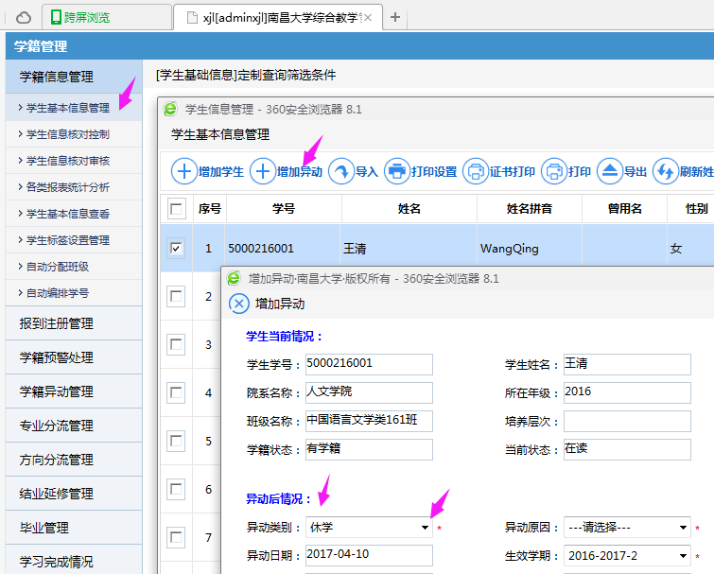

2、点击“保存”时：

（1）如果异动类别为“休学、保留入学资格、取消学籍、退学、死亡”，则删除该生生效学期所有课表（包括个人选课课表）。

（2）如果异动类别为其他，则立即将该生生效学期和生效学期的下一学期原班级预置课表将删除，并插入该生生效学期和生效学期的下一学期新班级的预置课表（但如果生效学期同一班级同一门课有多条开课通知单，则只插入至其中一最小通知号的那条通知单），个人选课的课表不作处理。

**二、专业分流课表处理方案**

位置：学籍管理——专业分流管理——专业分流信息——处理

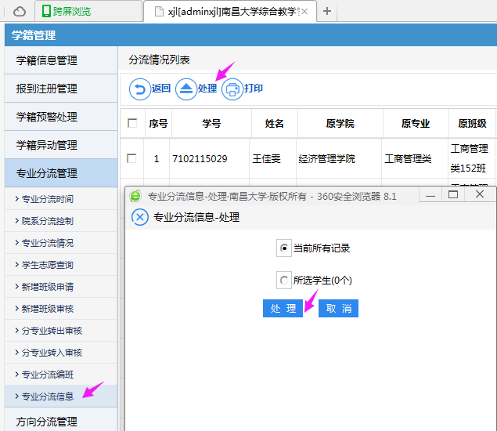

1、增加文字说明：本操作将对所有记录或所选学生进行课表处理，原班级预置课表将删除，并预置新班级课表，个人选课课表不变。

2、增加一行“生效学期“C:\Users\Administrator\Desktop\QQ图片20170316120154.png供选择。

3、点击“处理”时，则立即将“所有记录或所选学生”生效学期和生效学期的下一学期原班级预置课表将删除，并插入“所有记录或所选学生”生效学期和生效学期的下一学期新班级的预置课表（但如果生效学期同一班级同一门课有多条开课通知单，则只插入至其中一最小通知号的那条通知单），个人选课的课表不作处理。